USER GUIDE



Disusun Oleh:
Hisan Ramadhan Putra
NIS. 2324.10.360
XII RPL 1

DAFTAR ISI

DAFTAR ISI 1
LOGIN 2
PETUGAS 2
ADMIN 3
UBAH KAPASITAS 3
TAMBAH USER 3
UBAH USER 4
AKTIVASI USER 5
TAMBAH KENDARAAN 5
UBAH KENDARAAN 6
AKTIVASI KENDARAAN 7
OWNER 7
LOGOUT 8

LOGIN
- Masuk ke halaman login pada aplikasi ParkTrack.
- Masukkan username dan password pada kolom yang tersedia sesuai dengan akun yang diberikan oleh admin.
- Tekan tombol Login untuk masuk ke halaman dashboard.


3

2

PETUGAS
- Ketika kendaraan melakukan tap kartu di gerbang masuk, data kendaraan akan tercatat pada tabel MASUK.
- Ketika kendaraan melakukan tap kartu di gerbang keluar, data kendaraan akan tercatat pada tabel KELUAR.
- Tekan tombol Cetak Struk untuk mencetak struk transaksi.
- Tekan tombol Buka Portal untuk membuka gerbang keluar setelah pengemudi membayar parkir.
- Seluruh transaksi yang dilakukan akan tercatat pada tabel LOG.
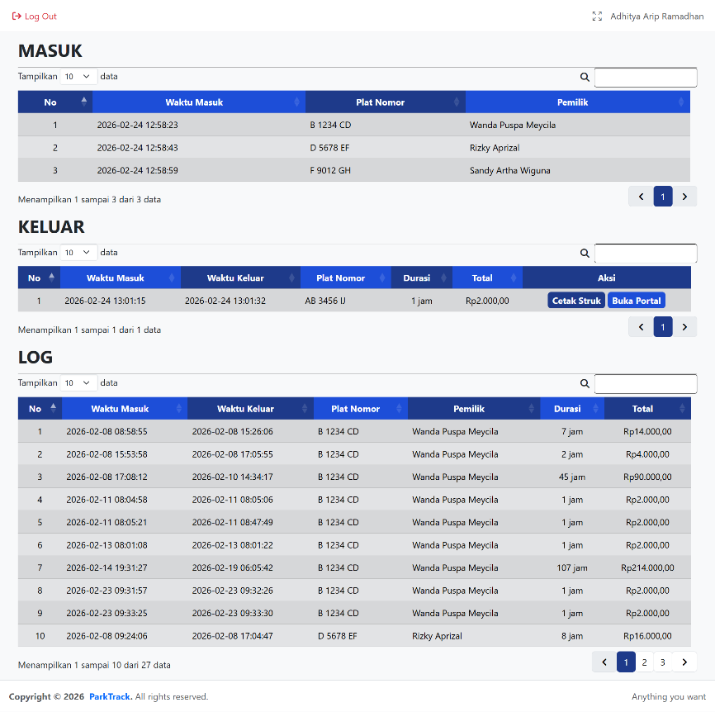

5

4

3

2

1

ADMIN

UBAH KAPASITAS
- Klik ikon Ubah di kartu informasi Kapasitas Area.

1
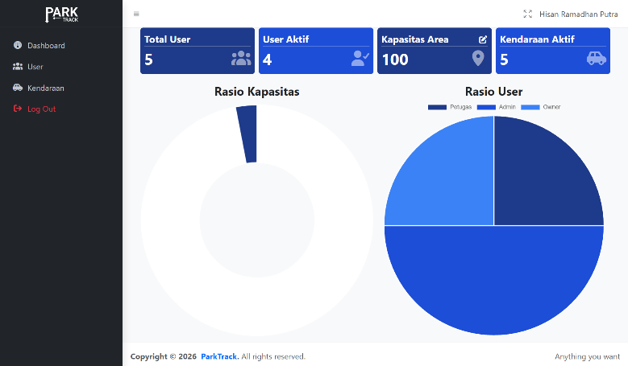
- Perbaharui kapasitas pada kolom yang tersedia.
- Tekan tombol Simpan untuk menyimpan total kapasitas.
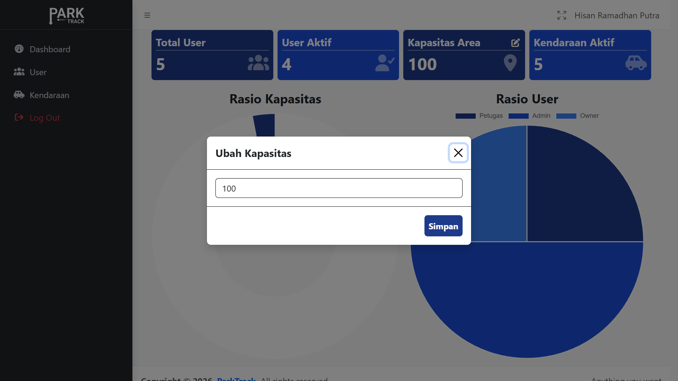

3

2

TAMBAH USER
- Pilih menu User pada sidebar.


1
- Tekan tombol Tambah User untuk membuka formulir tambah user.
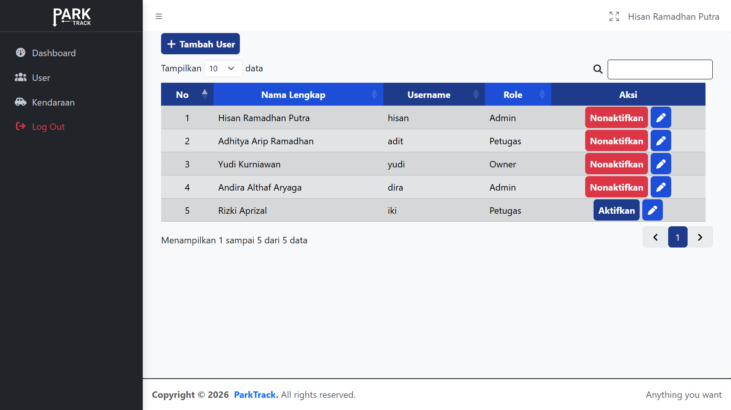

2

- Masukkan nama lengkap, role, username, dan password pada kolom yang tersedia.
- Tekan tombol Tambah untuk menyimpan.
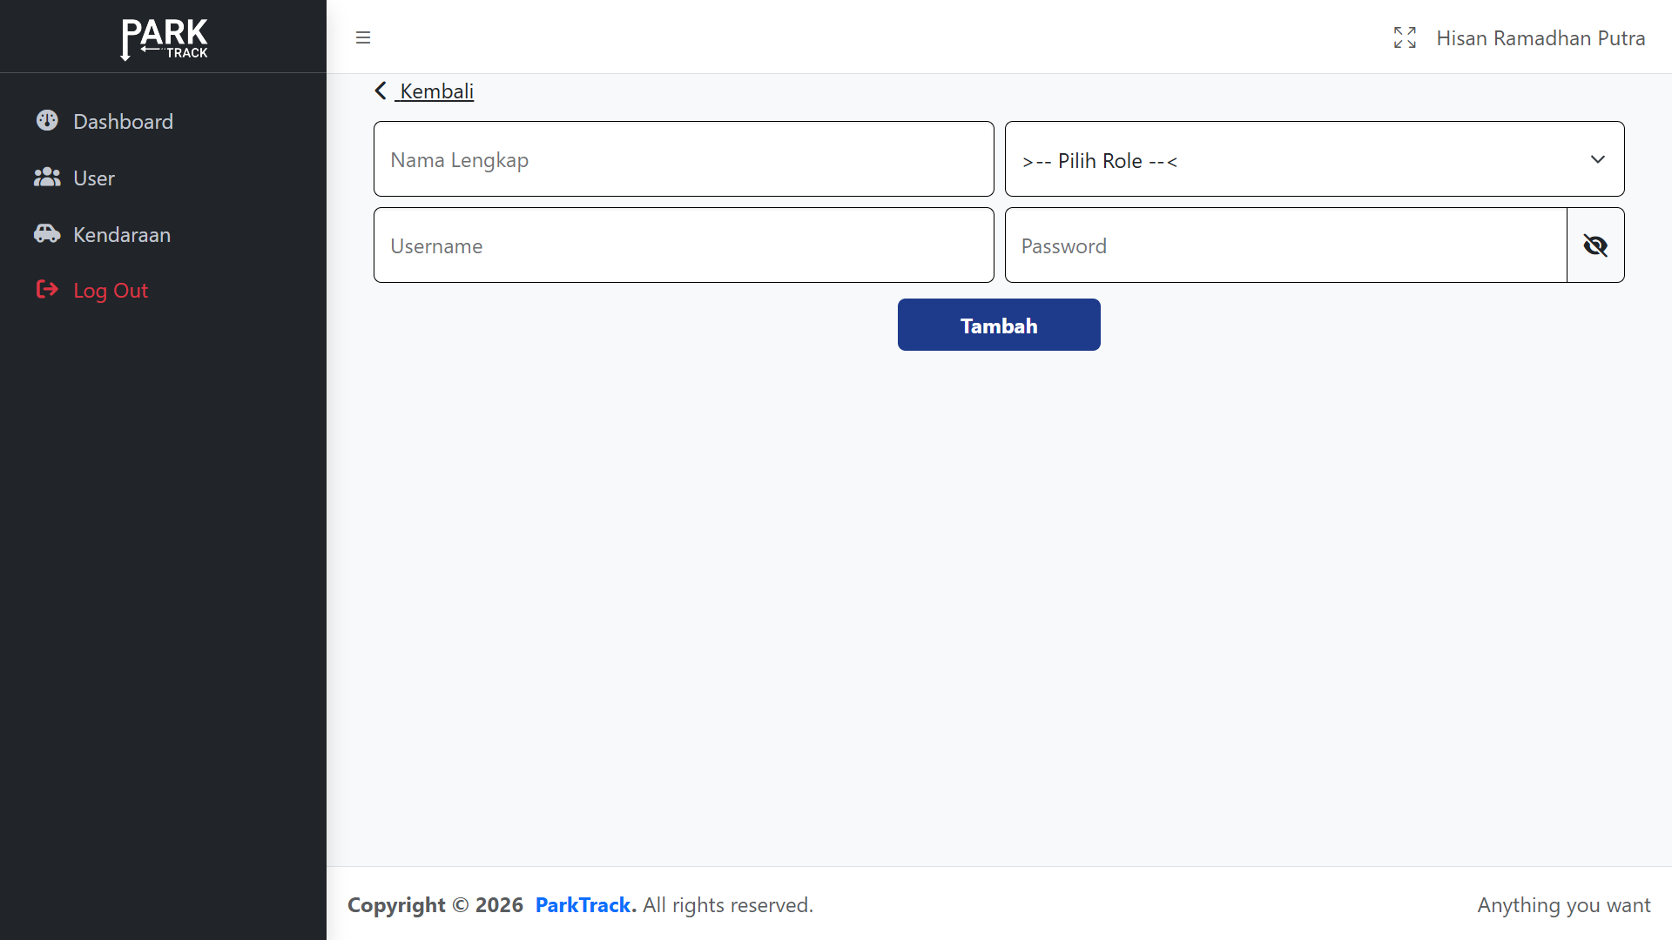

4

3

UBAH USER
- Pilih menu User pada sidebar.


1

- Klik ikon Ubah pada user yang ingin diubah untuk membuka formulir ubah user.


2
- Perbaharui nama lengkap atau username pada kolom yang tersedia.
- Tekan tombol Ubah untuk menyimpan.
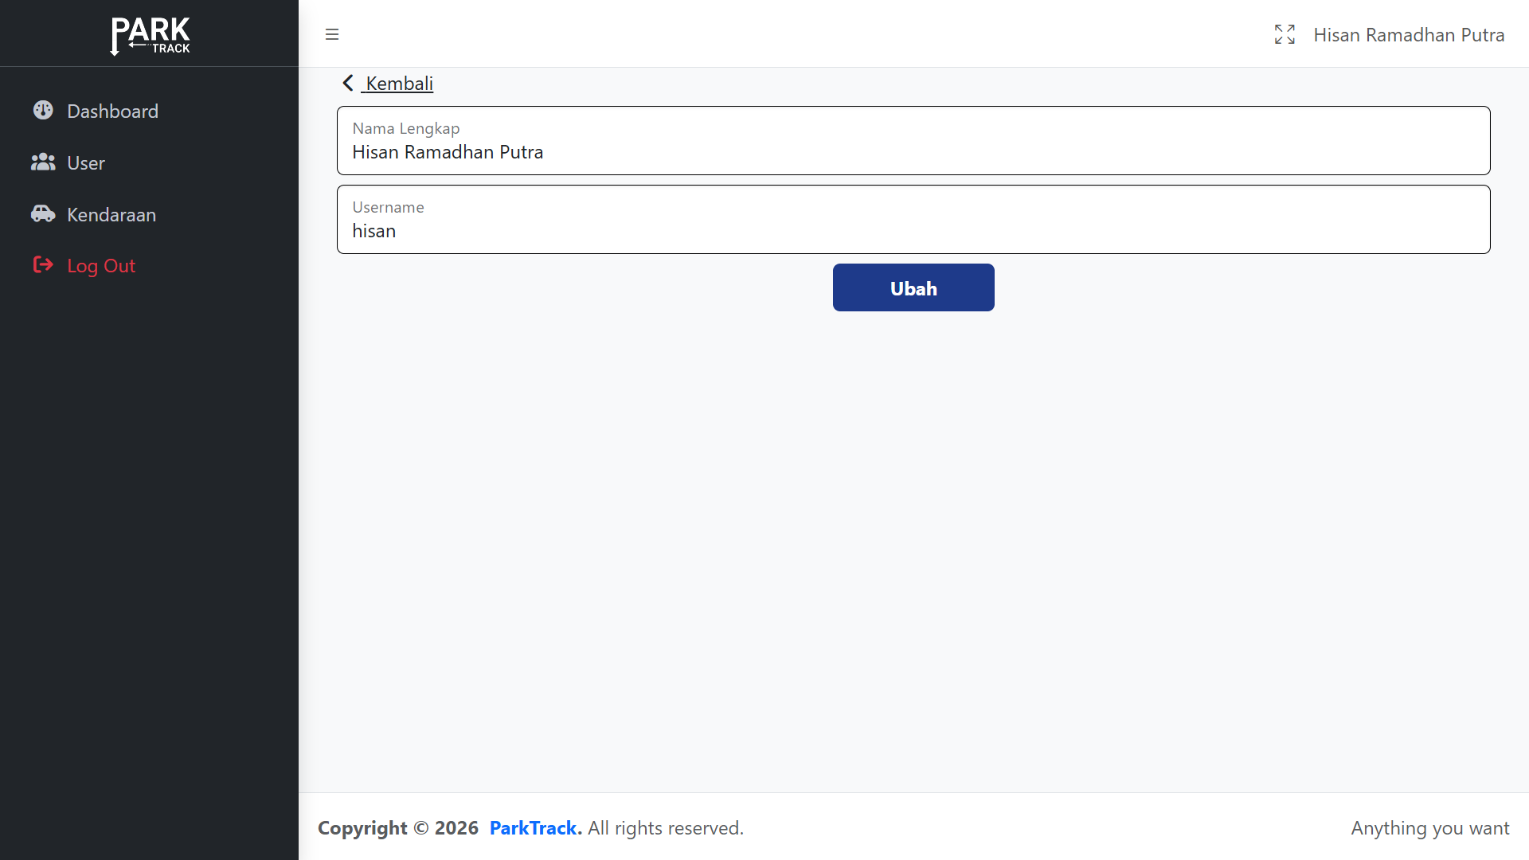

4

3

AKTIVASI USER
- Pilih menu User pada sidebar.


1
- Tekan tombol Aktifkan atau Nonaktifkan pada user yang ingin diubah status aktivasinya.


2

TAMBAH KENDARAAN
- Pilih menu Kendaraan pada sidebar.


1
- Tekan tombol Tambah Kendaraan untuk membuka formulir tambah kendaraan.
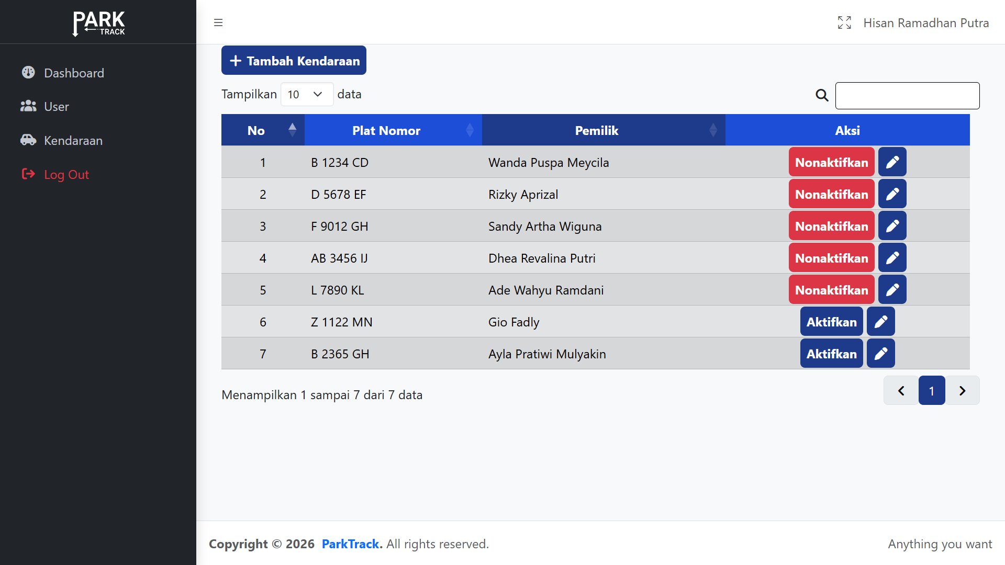

2

- Masukkan plat nomor dan pemilik pada kolom yang tersedia.
- Tekan tombol Tambah untuk menyimpan.
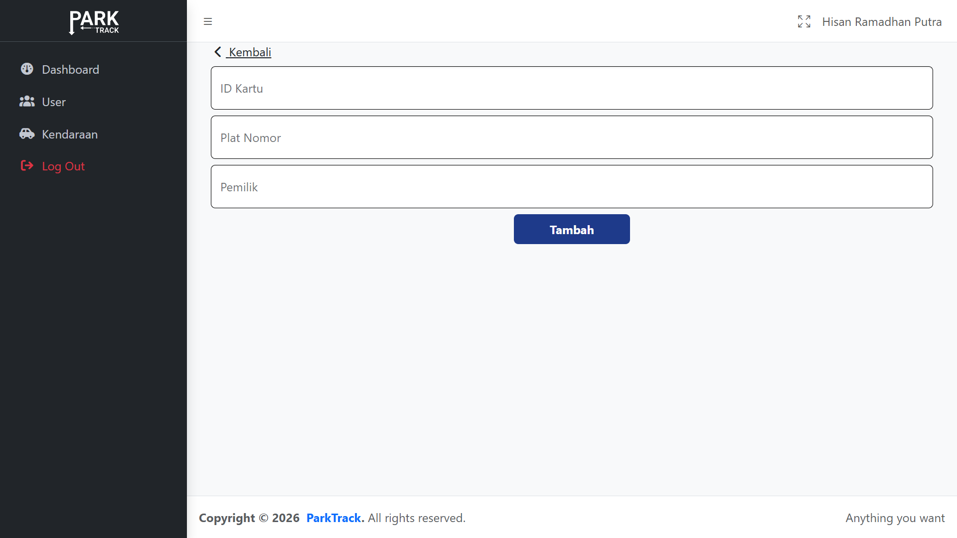

3

4

UBAH KENDARAAN
- Pilih menu Kendaraan pada sidebar.


1
- Klik ikon Ubah pada kendaraan yang ingin diubah untuk membuka formulir ubah kendaraan.


2
- Perbaharui plat nomor dan pemilik pada kolom yang tersedia.
- Tekan tombol Ubah untuk menyimpan.
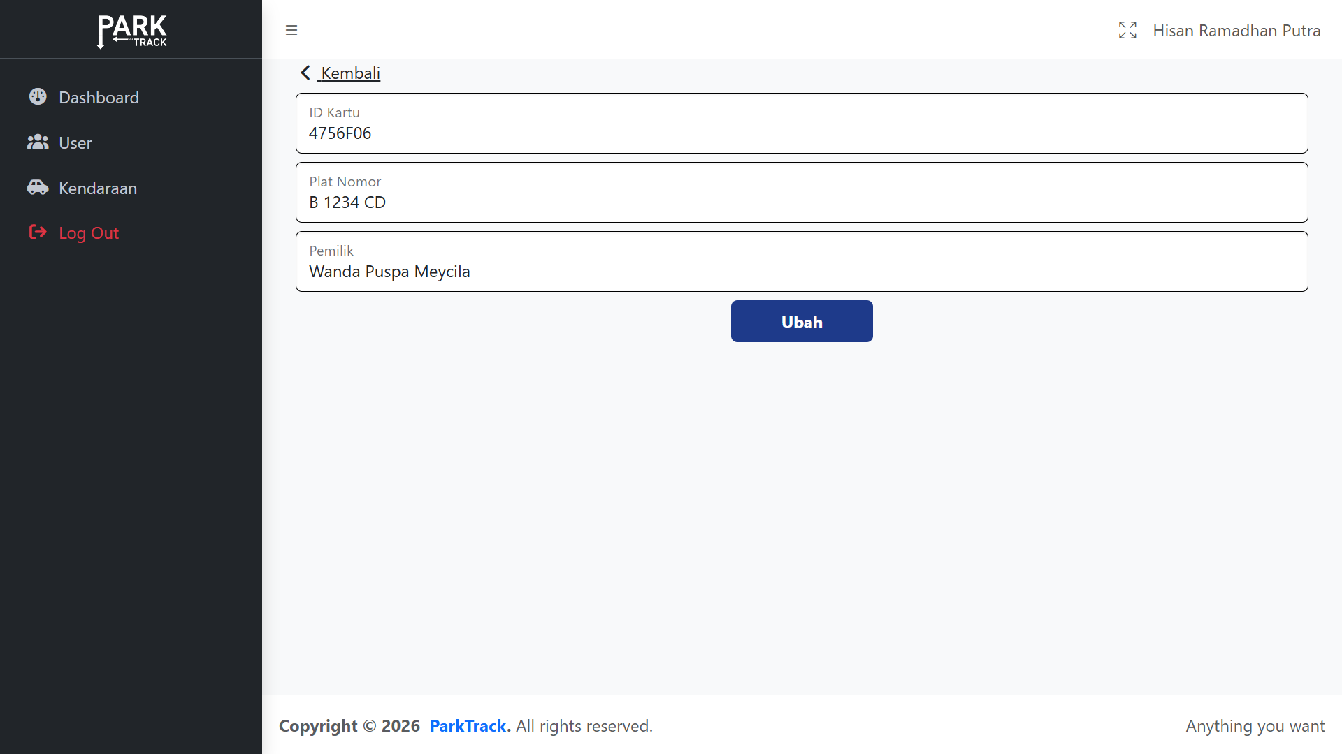

3

4

AKTIVASI KENDARAAN
- Pilih menu Kendaraan pada sidebar.


1
- Tekan tombol Aktifkan atau Nonaktifkan pada kendaraan yang ingin diubah status aktivasinya.


2

OWNER
- Pilih bulan yang diinginkan untuk melihat rekapitulasi transaksi pada bulan tersebut.
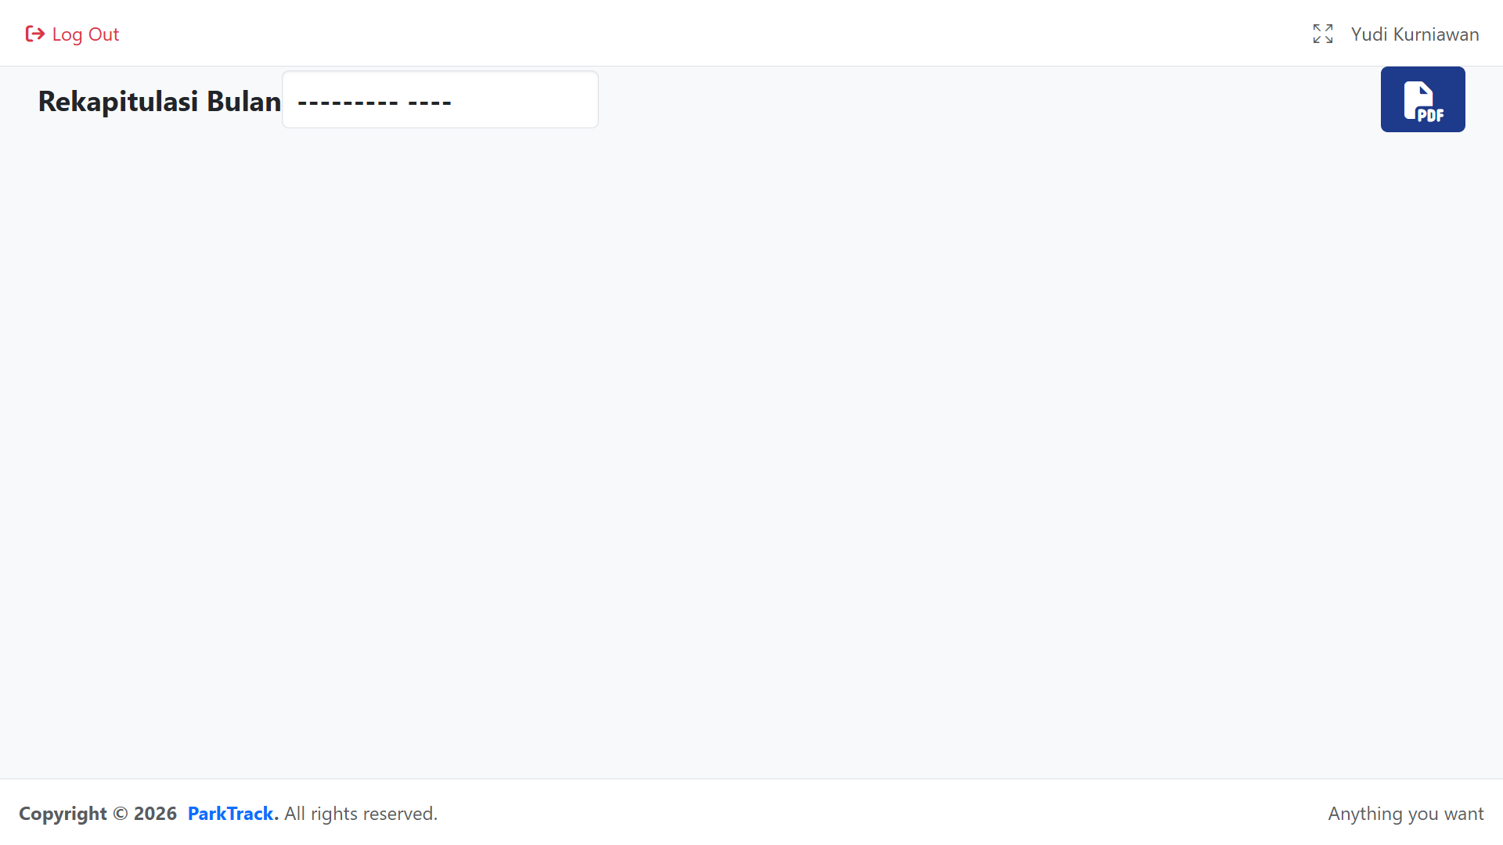

1

- Sistem akan menampilkan rekapitulasi dalam bentuk kartu informasi, grafik, dan tabel.
- Tekan ikon PDF untuk mengekspor data pada tabel dalam format PDF.
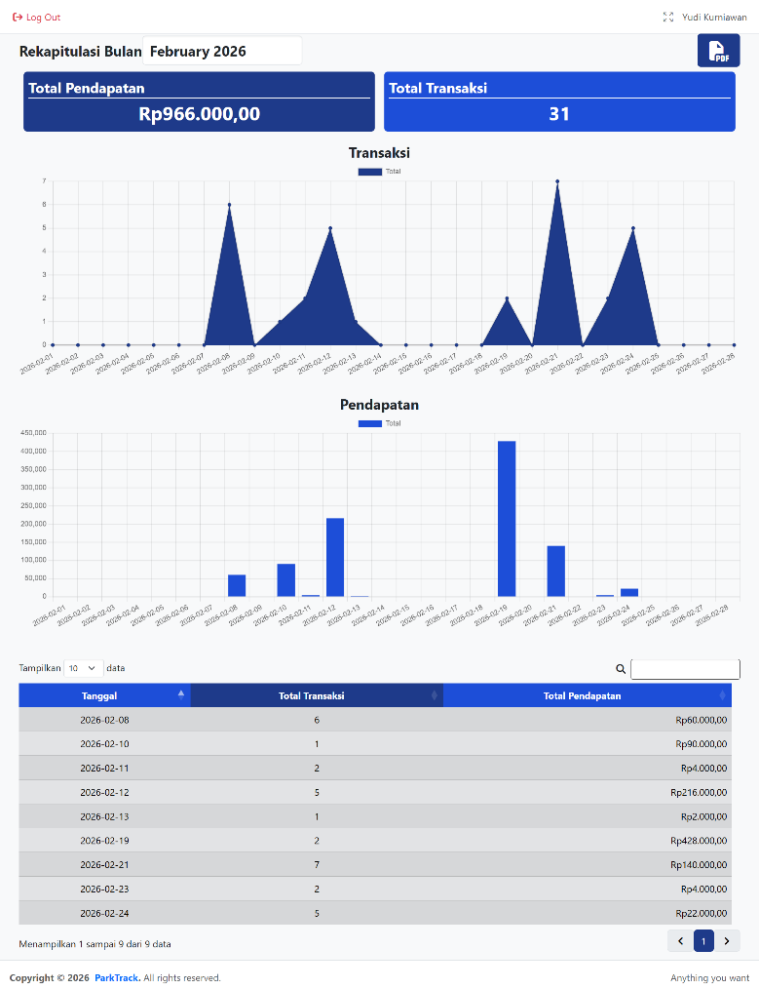

3

LOGOUT
Tekan tombol Logout di sidebar ataupun navigation bar.
